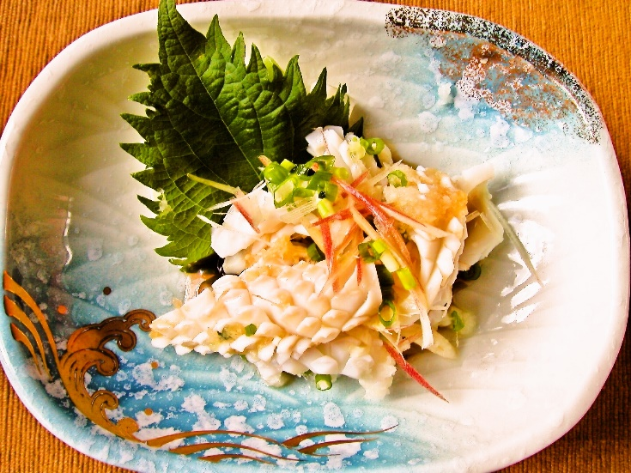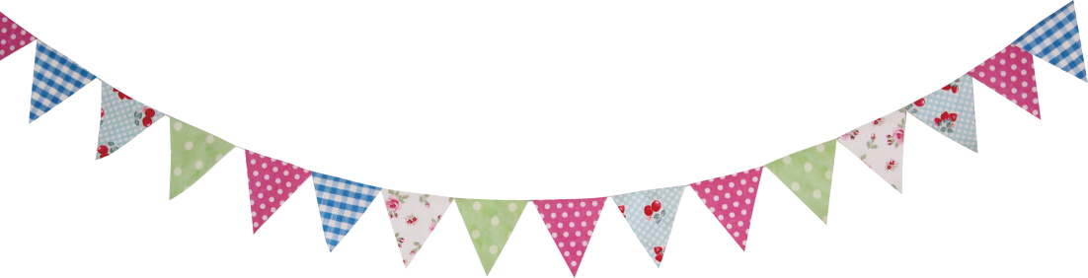

■４人分

**いかのたたき**

新鮮なイカ　　　大１杯又は小４杯

**【薬味】**

万能ねぎ(小口切り)　　　２本分

にんにく(みじん切り)　小さじ１

みょうが(薄切り)　　 　１個分

しょうが(すりおろす)　　１０ｇ

大根(すりおろす)　　　１２０ｇ

青じそ　　　　　　　　　　　４枚

ぽん酢しょうゆ　　　　　大さじ４



**お料理・お菓子・パンの教室**　料理教室　中田料理学園　　　　　　　　　　　Copyright Nakata cooking school. All right reserved.

-１７-

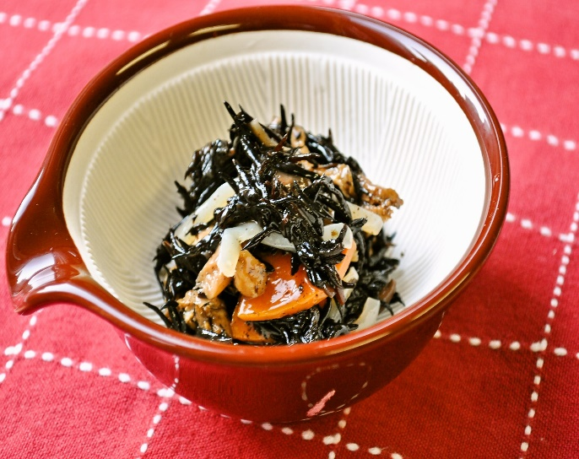



いかは火を通しすぎると、固くなります。

冷凍しても、味が落ちないので冷凍保存がおすすめです。

1. ひじきはたっぷりの水に２０分程つけて戻し、水洗いして水気を切る。
2. 鍋にごま油を熱し、にんじん・ひじきの順に炒め、全体に油が回ったら、

薄揚げとＡを注ぎ、煮汁がほぼなくなるまで弱火で煮詰める。

器に盛り、好みで白ごまを少々をふる。



ひじきは鉄分たっぷり！

というのは、昔の話。

ひじきで鉄分を取りたい方は、選ぶとき気をつけよう。

所要時間　４０分

■４人分

ごま油　　　　　　 小さじ２

にんじん(細切り)　　　 　　３０ｇ

ひじき(水で戻す)　　　　 ２０ｇ

薄揚げ(短冊切り)　　 　 　１/２枚

Ａ だし汁　　　　　 　２００㏄

砂糖　　　　　 　 　大さじ２

しょうゆ　　　　 　大さじ２

みりん　　　　 　　　大さじ１

白ごま　　　　　　 　　 　適宜

みりん　　　　　　 　大さじ１

**ひじきの煮物**

1. イカは開いて皮をむき、松笠切りにする。
2. 軽く沸騰した湯の中に塩・酒少々を入れ、

２～３秒ゆですぐ氷水にとる。

1. イカの上にお好みの薬味をのせ、混ぜ合わせる。※大根おろしは軽く水分を切る。

器に大葉をのせていかを盛り、ぽん酢をかける。

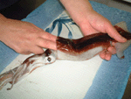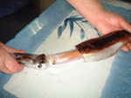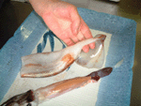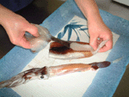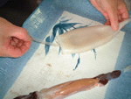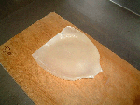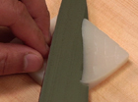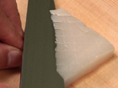

所要時間　２５分

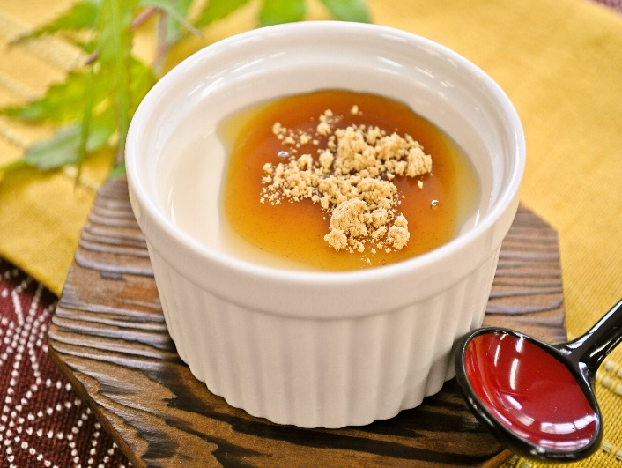

■４個分

**豆乳プリン～黒蜜きなこ～**

所要時間　２０分＊冷やし固める時間を除く

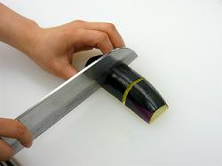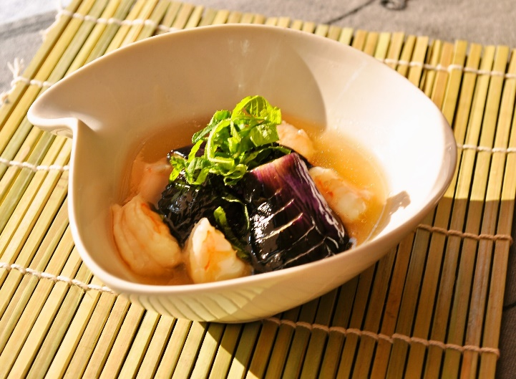

1. なすのへたを落として縦半分に切る。皮面に切込みを入れてから、

４㎝幅にカットし、１８０℃に油で少し焦げ目がつくまで揚げる。

※揚げ茄子は冷凍出来ます。

えびは竹串などで背わたを取り、塩・酒少々で軽く洗っておく。

1. 鍋にＢを合わせて煮立て、①を入れて弱火でさっと火を通したら、

よく混ぜ合わせたＣでとろみをつける。

器に盛り、ねぎや三つ葉をあしらう。

所要時間　２０分

豆乳　　　　　　　　　　１４０cc

砂糖　　　　　　大さじ３（２７ｇ）

粉ゼラチン　　　 　 　　　４ｇ

水　　　　　　　　　　大さじ１

牛乳　　　　　　　　　　１００cc

【黒みつ】

黒砂糖　　　　　　　　　２０ｇ

砂糖　　　　　　　　　　１０ｇ

水　　　　　　　　　　大さじ２

きな粉　　　　　　　　　　　適宜



なすを揚げる時は、油の

温度が下がらないように

強火で揚げましょう。

Ｂ　だし汁　　　　　　　３００cc

薄口しょうゆ　　　　大さじ３

みりん　　　　　　　大さじ３

酒　　　　　　　　　大さじ２

なす（切り込みを入れ素揚げ）４本

むきえび（冷凍）　　　　１００ｇ

Ｃ　片栗粉　　　　　　　大さじ１

水　　　　　　　　　大さじ２

ねぎ（小口切り）　　　　　　１本

■４人分

**揚げ茄子のえびあんかけ**

1. 分量の水と粉ゼラチンを混ぜあわせ、戻しておく。

耐熱容器に【黒みつ】の材料を入れ、混ぜ合わせる。

６００ｗのレンジで２分位加熱する。

1. 鍋に豆乳・砂糖を加えて火にかける。

砂糖を溶かし、沸騰直前に火を止め①のゼラチンを

入れる。ゼラチンが溶ければ、冷たい牛乳を加えて

あら熱をとり、器に等分にわけ、冷蔵庫で２時間位

冷やし固める。

お好みで黒みつ、きな粉をかける。



豆乳を沸騰させると分離

します。

沸騰させないように気を

つけましょう。

**お料理・お菓子・パンの教室**　料理教室　中田料理学園　　　　　　　　　　　Copyright Nakata cooking school. All right reserved.

-１８-